Avaliação químico-bromatológica de resíduo de cervejaria seco ao sol em diferentes tempos de armazenamento

Jaqueline Regina Bergmann(PIBIC/CNPq/Unioeste), Andressa Faccenda, Maximiliane Alavarse Zambom(Orientador), e-mail: bergmannjaque@hotmail.com

Universidade Estadual do Oeste do Paraná/Centro de Ciências Agrárias/Marechal Candido Rondon-PR

Grande área e área: Ciências Agrárias - Zootecnia

Palavras-chave: alimento, cerveja, subproduto

Resumo

Objetivou-se avaliar a composiçao quimico-bromatologica do resíduo seco de cervejaria (RSC) adquiridos e desidratados em diferentes épocas do ano em diferentes tempos de armazenamento. Foram analisados três secagens do RSC, sendo que o mesmo foi desidratado nos meses de abril, agosto e outubro, respectivamente. Após desidratado o RSC foi amostrado com 0, 10, 20, 30, 60, 90, 120, 150 e 180 dias de armazenamento de cada secagem. Foram avaliados os teores de matéria seca (MS), matéria orgânica (MO), proteína bruta (PB) e fibra em detergente neutro (FDN). Os teores de MS apresentaram interação (P<0,01) entre as diferentes secagens e os tempos de armazenamento. Os teores de MO e PB diferiram entre as secagens, demonstrando uma variabilidade entre os resíduos durante as épocas do ano. O FDN apresentou valor médio de 66,49% não apresentando efeito em função dos tempos de armazenagem, e também não houve diferença entre as secagens (P>0,01). O resíduo de cervejaria possui uma composição protéica heterogênea nas diferentes épocas do ano, em função de não apresentar um padrão de qualidade definido. Os tempos de armazenamento não influenciaram na composição do resíduo seco de cervejaria, exceto nos teores de matéria seca.

Introdução

A atividade pecuária brasileira vem aumentando a sua produtividade ao longo dos anos, entretanto, esse aumento muitas vezes se reflete também nos custos de produção, principalmente em gastos com a alimentação do rebanho. Dessa forma, a busca pela maior rentabilidade tem levado os produtores à procura por alimentos alternativos mais acessíveis. Os subprodutos e resíduos industriais têm despontado na nutrição animal, principalmente pelo aparente valor nutritivo que apresentam, pela abundância de oferta e pela perspectiva de redução dos custos para o produtor (Albuquerque et al., 2011). Dentre os diversos resíduos industriais, o resíduo de cervejaria vem se destacando devido à abundância da oferta, nesse contexto, objetivou-se avaliar a composição químico-bromatológica do resíduo de cervejaria seco ao sol durante diferentes tempos de armazenagem.

Materiais e Métodos

O resíduo úmido de cervejaria (RUC) foi adquirido de uma indústria cervejeira do município de Toledo e seco ao sol sobre uma quadra de concreto. O RUC foi adquirido e desidratado em três períodos do ano (abril, agosto e outubro) afim de comparar a composição desse resíduo nas diferentes épocas de produção.
Após a desidratação o resíduo de cervejaria seco (RSC) foi acondicionado em sacos e armazenados em galpão coberto. Foram realizadas 36 amostragens do RSC aos 0, 10, 20, 30, 60, 90, 120, 150 e 180 dias de armazenamento das três secagens. As análises químico-bromatológicas do experimento foram conduzidas no Laboratório de Nutrição Animal da Universidade Estadual do Oeste do Paraná - Marechal Candido Rondon. As amostras foram moídas em peneira com crivo de 1mm e analisadas quanto os teores de matéria seca (MS), matéria mineral (MM) e proteína bruta (PB) conforme descrita por Silva & Queiroz (2002) e fibra em detergente neutro (FDN) segundo Van Soest et al. (1991).
O delineamento foi inteiramente casualizado distribuído em um esquema de parcelas subdivididas com medidas repetidas no tempo, sendo na parcela as três secagens e na subparcela os tempos de arazenamento, com quatro repetições. Os dados foram submetidos a análise de variância utilizando Teste de Tukey para as secagens e regressão a 1% de probabilidade para os tempos de armazenagem.

Resultados e Discussão

Os teores de MS apresentaram interação (P<0,01) entre as diferentes secagens e os tempos de armazenamento (Figura 1). O RSC da primeira secagem teve efeito quadrático (P<0,01) em função dos tempos de armazenamento, o que ocorreu devido a maior umidade relativa do ar durante esse período de estocagem, ao contrário das secagens 2 e 3 realizadas em agosto e outubro respectivamente, quando a umidade do ar sofreu menores variações.
Os teores de MO e PB não apresentaram efeito em função dos tempos de armazenamento nem interação entre as secagens e os dias de armazenagem (P>0,01), no entanto diferiram entre as secagens (Tabela 1). Para a MO a primeira secagem apresentou maiores valores, a terceira apresentou valor intermediário enquanto que a segunda obteve teores inferiores, esse fato pode estar relacionado a composição da cevada, matéria prima base utilizada no processo cervejeiro, uma vez que o solo e a adubação influenciam nos teores de minerais presentes nos cereais. Geron et al. (2010) e Silva et al. (2010) obtiveram valores de MO semelhantes sendo de 97,64% e 95,9%, respectivamente.

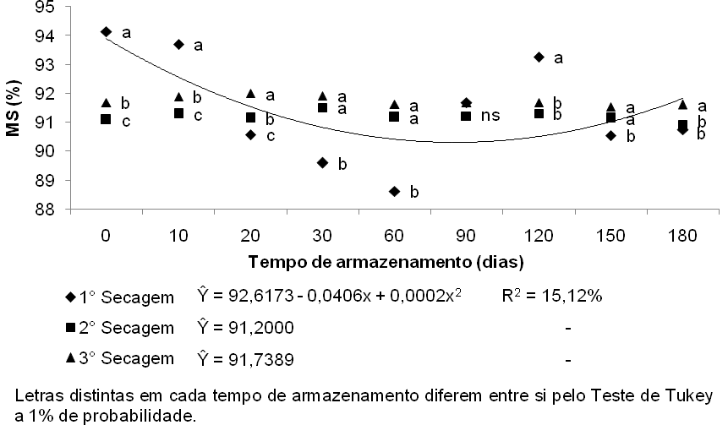
Figura 1 - Interação do tempo de armazenamento e as secagens do resíduo seco de cervejaria

Com relação a PB a terceira secagem foi a que apresentou teor mais elevado enquanto que a primeira secagem teve valores inferiores. Brochier & Carvalho (2009) encontraram valor de PB de 24,60%, Silva et al. (2010) de 20,3% e Pontilho (2010) encontrou uma variação de 23,4 a 30,9%. Essa variabilidade apresentada pelo resíduo de cervejaria em relação o teor protéico ocorre devido a ausência de um padrão de qualidade para esse subproduto. Além disso, segundo Velasco et al., (2009) o valor nutricional do resíduo de cervejaria também está relacionado ao tipo de fabricação da cerveja e ao processo utilizado pela fábrica, bem como à origem dos grãos de cevada e à inclusão ou não de outros cereais para a fermentação, como milho, trigo, aveia e arroz.

Tabela 1: Teores de matéria orgânica (MO) e proteína bruta (PB) do RSC para as diferentes secagens
Variáveis | Tratamentos |  |  | EPM
Variáveis | 1° Secagem | 2° Secagem | 3° Secagem | EPM
MO | 95,74a | 94,69c | 95,53b | 0,03
PB | 23,99c | 25,73b | 29,04a | 0,30
Letras distintas na coluna diferem estatisticamente pelo Teste de Tukey a 1% de probabilidade.

O FDN apresentou valor médio de 66,49% não apresentando efeito em função dos tempos de armazenagem, e também não houve diferenças entre as secagens (P>0,01). Pontilho (2010) verificou em trabalhos cujos valores de FDN variaram entre 42 a 56,6% na MS. Os altos teores de FDN presentes no resíduo de cervejaria seco podem ser considerados uma das principais limitações para sua utilização, uma vez que pode reduzir a ingestão de matéria seca em função do espaço que ocupa no trato digestório (Silva et al., 2010).

Conclusões

O resíduo de cervejaria possui uma composição proteica heterogênea nas diferentes épocas do ano, em função de não apresentar um padrão de qualidade definido. Os tempos de armazenamento não influenciaram na composição do resíduo seco de cervejaria, exceto nos teores de matéria seca.

Referências

Albuquerque, D. M. N.; Lopes, J.B.; Klein Junior, M.H.; Merval, R.R.; Silva, F.E.S.; Teixeira, M.P.F. (2011). Resíduo desidratado de cervejaria para suínos em terminação. Arquivo Brasileiro de Medicina Veterinária e Zootecnia, 63, 465-472.

Brochier, M.A.; Carvalho, S. (2009). Aspectos ambientais, produtivos e econômicos do aproveitamento de resíduo úmido de cervejaria na alimentação de cordeiros em sistema de confinamento. Ciência Agrotécnica, 33, 1392-1399.

Geron L. J. V.; Zeoula, L. M.; Erke, J. A.; Prado, I. N.; Bublitz, E.; Prado, O. P. P. (2010). Consumo, digestibilidade dos nutrientes, produção e composição do leite de vacas alimentadas com resíduo de cervejaria fermentado. Acta Scientiarum. Animal Sciences, 32, 69-76, 2010.

Pontilho, F. P. (2010). Utilização do resíduo de cervejaria na formulação de misturas minerais proteinadas para ovinos a pasto. Tese de Doutorado em Ciências Animais, Universidade de Brasília.

Silva, D.J.; Queiroz, A.C. (2002). Análise de alimentos. Métodos químicos e biológicos. 3 ed. Viçosa, MG: Universidade Federal de Viçosa.

Silva, V. B.; Fonseca, C. E. M.; Morenz, M. J. F.; Peixot, E. L. T.; Moura, E. S.; Carvalho, I. N. O. (2010). Resíduo úmido de cervejaria na alimentação de cabras. Revista Brasileira Zootecnia, 39, 1595-1599.

Van Soest, P.J.; Robertson, J.B.; Lewis, B.A. (1991). Carbohydrate metodology, metabolism, and nutricional implications in dairy cattle. J. Dairy Sci., 74, 3583-3597.

Velasco, F.O.; Gonçalves, L.C.; Teixeira, A.M. Faria Jr. W.G.; Magalhães, F.A. (2009). Resíduo de cervejaria para gado leiteiro. In: Gonçalves, L.C.; Borges, I.; Ferreira, P.D.S. (Ed.) Alimentos para Gado de Leite. (pp.139-150) Belo Horizonte: fundação de estudo e pesquisa em medicina veterinária e zootecnia.

